

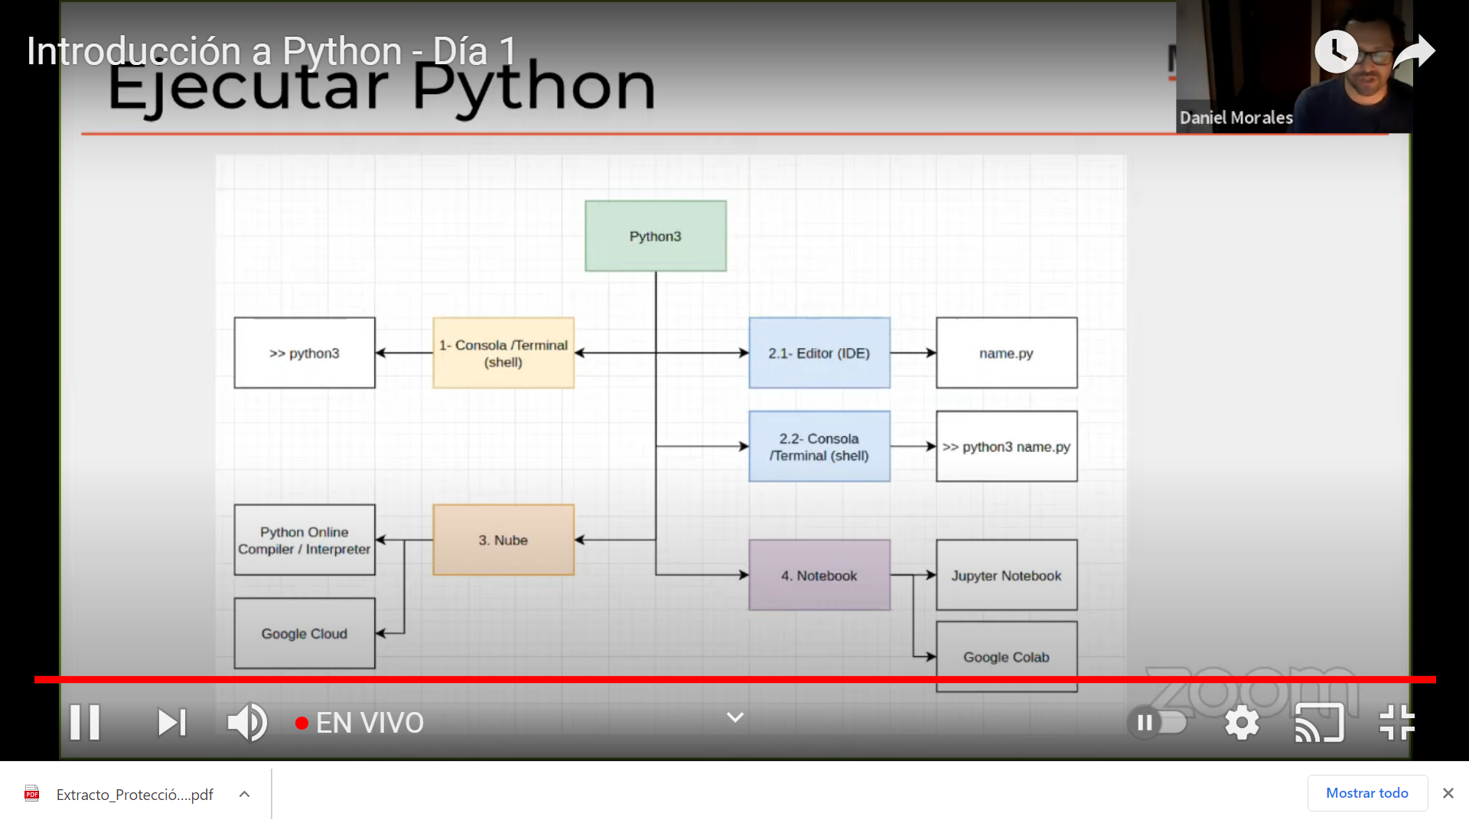

<https://repl.it/>

Hacerlo en la nube

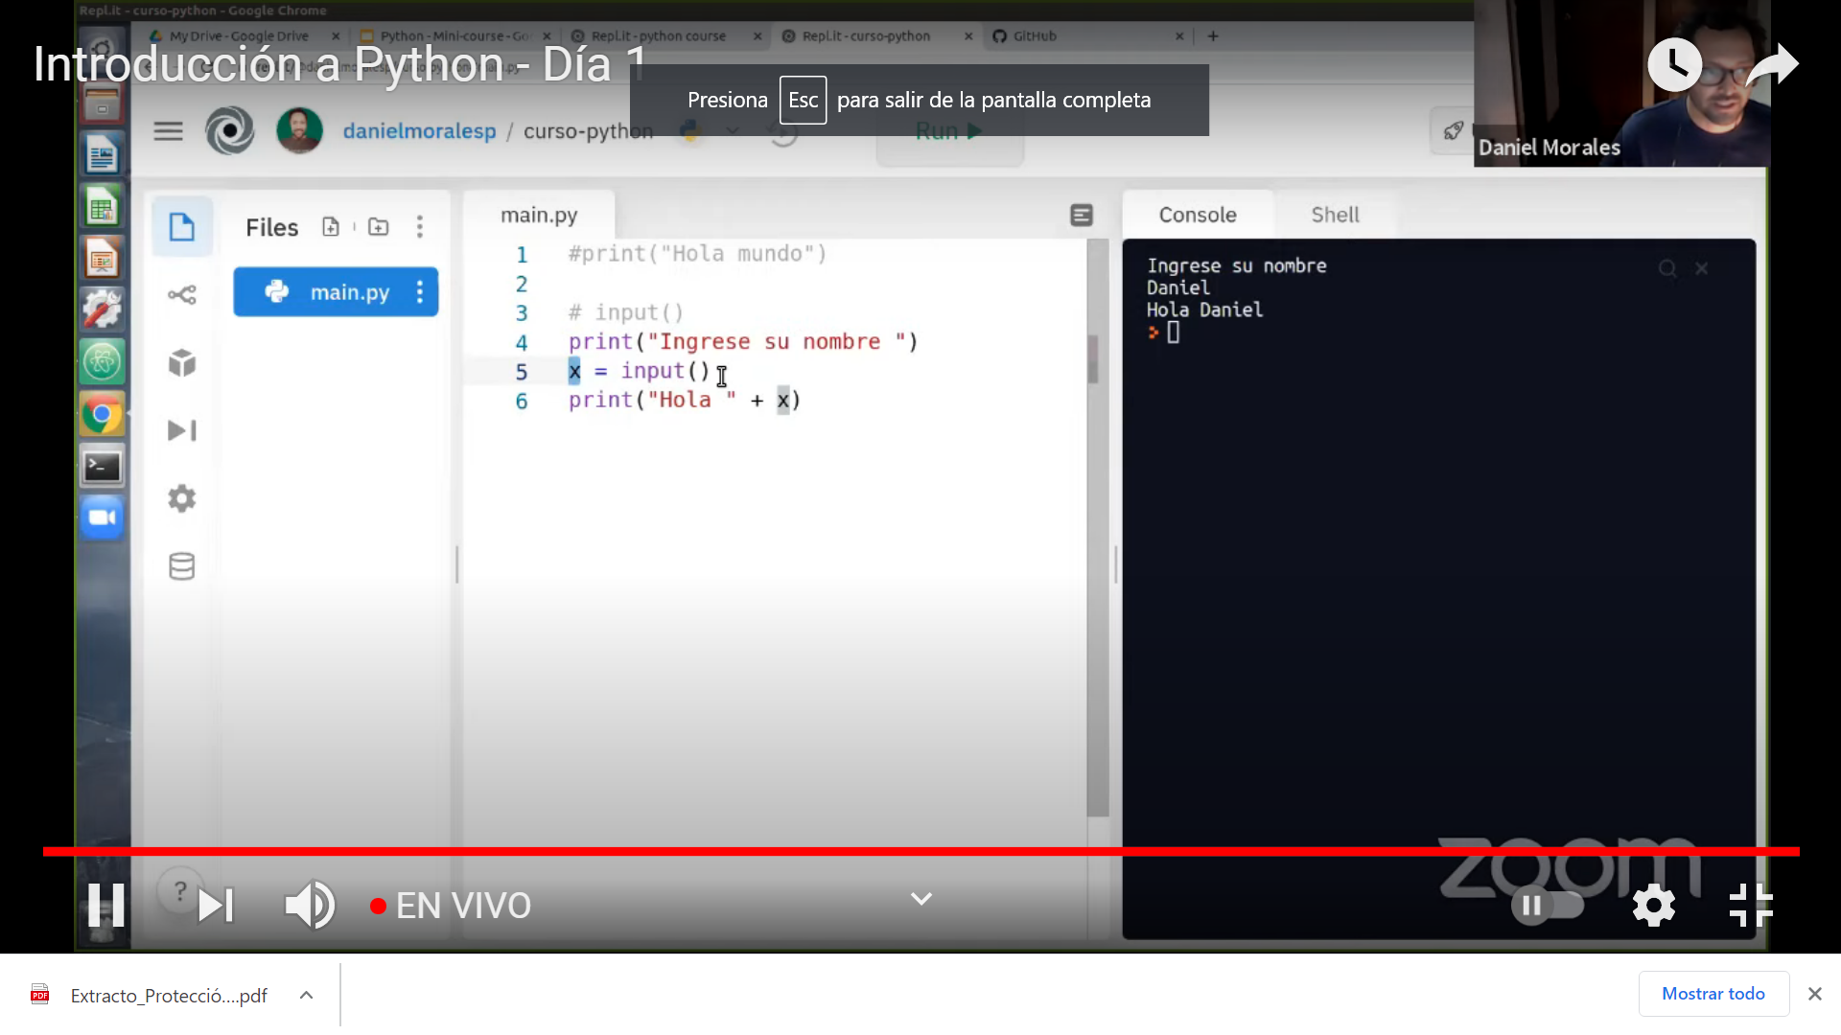

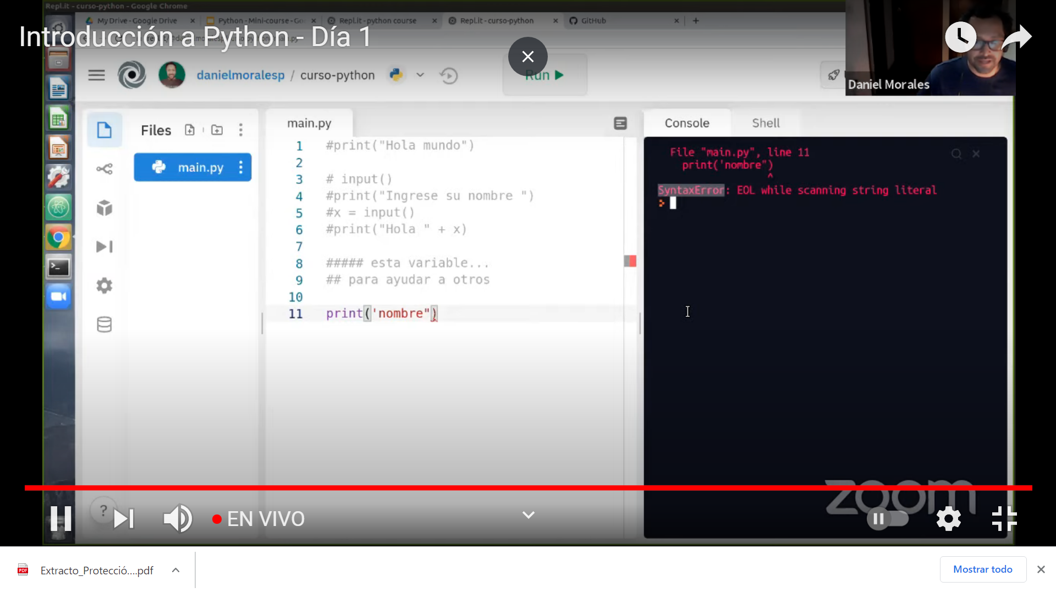

String multilínea se coloca así para el comentario

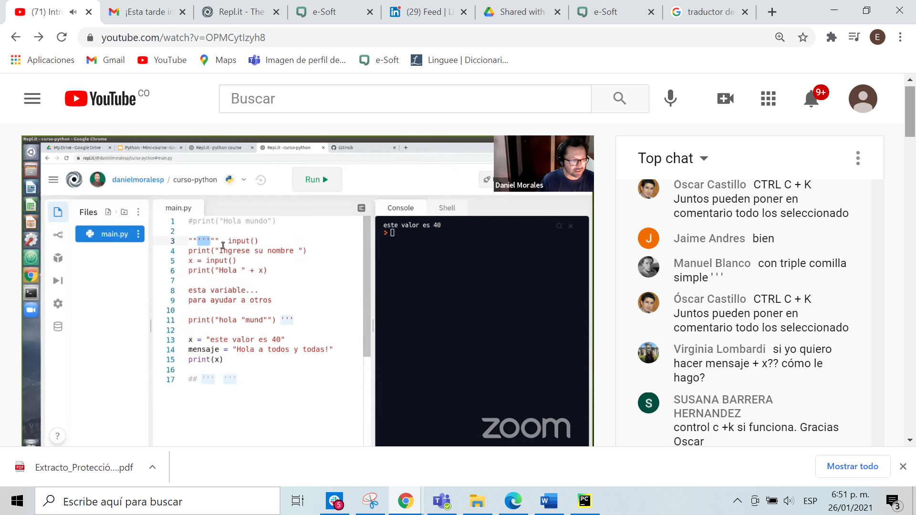

Elevar: 10\*\*2

Raiz Cuadrada: 9\*\*0.5

Residuo: Con el signo % EJ 29%5 es 4

Concatenación : con el signo +